TÍTULO DO ARTIGO na língua do texto não maior do que duas linhas
title of the paper in english no longer than two lines no longer than two lines

Name of author
Nome da instituição em que autor está filiado, cidade, UF, país, email

Name of author
Nome da instituição em que autor está filiado, cidade, UF, país, email

Name of author
Name of the Institution where the author is associated to, city, state, country, email

Resumo
Resumo na língua do artigo, de 200 a 250 palavras, deve ser escrito num único parágrafo. A fonte é Times New Roman 10, em espaçamento simples, sem recuo, com espaço de 6 pontos antes, 0 pontos depois, justificado. O resumo deve apresentar o problema, o objetivo, o método, os resultados e a contribuição do trabalho. O artigo já deve ser submetido para avaliação no template de artigo final. Os autores aceitam que a Revista PARC efetue, nos originais aprovados para publicação, revisão e alterações de ordem normativa, ortográfica e gramatical. Os autores concedem a Revista PARC o direito de primeira publicação da versão revisada do artigo, licenciado sob a Licença Creative Commons Attribution. A Revista PARC avalia a: (i) a organização do texto e sua redação; (ii) a qualidade técnica e científica do trabalho e (iii) a relevância para a área em questão. Quanto a organização do texto observa-se a estruturação das seções, a declaração dos objetivos, a transição entre seções e a relação coerente entre a introdução e conclusão. Observa-se também o atendimento a normas de composição do resumo, citação e referência de fontes bibliográficas seguindo o padrão ABNT. Com relação a qualidade técnica e científica do trabalho avalia-se o suporte consistente da fundamentação empregada relacionando o trabalho a fontes bibliográficas atuais e referencias. Avalia-se também a coerência do método adotado para o delineamento e desenvolvimento do trabalho. Quanto a identificação da relevância do trabalho ao tema relacionado avalia-se a originalidade e contribuição do mesmo para ampliar o conhecimento na área.
Palavras-chave: de três a cinco na língua do artigo, separadas por ponto, em Times New Roman 10, espaçamento simples, sem recuo, 6 pontos antes, 0 depois, justificada.

Abstract
An abstract in English always is included when the article is in Portuguese or Spanish. If the article is in English than first the abstract is presented followed by the resumo in Portuguese. The abstract is 200-250 words long and should be written in a single paragraph. The letter source is Times New Roman 10, single-spaced, without indentation, with 6 points of space before, 0 after, justified. The abstract should present the problem, purpose, method, results and scientific contribution of the research. The article must be submitted in the final publishing template. The authors accept that the Journal PARC apply on the article approved for publication, revision and amendment of standards, spelling and grammar. The authors grant Journal PARC the right of the first publication of the revised version of the article, licensed under the Creative Commons Attribution License. The Journal PARC evaluates: (i) the organization of the text and its writing; (ii) the technical and scientific quality of the work and (iii) the relevance to the topic. The organization of the text and writing considers the article structure, objectives declaration, transition between sections and consistent relationship between the introduction and conclusion. It is also observed the care of composition of abstract, citation and referencing rules of literature sources following the ABNT standard. Regarding the technical and scientific quality of the work, reviewers evaluate the consistent theoretical foundations employed relating to current literature and the coherence of the method adopted. The relevance of the work is related to its originality and contribution to the knowledge in the area.
Keywords: three to five words in English, separated by point, Times New Roman 10, simple spacing, no indentation, 6 points before, 0 after, left alignment.

How to cite this article:
SOBRENOME, Nome; SOBRENOME, Nome. SOBRENOME, Nome. Título do artigo título do artigo título do artigo título do artigo título do artigo. PARC Pesquisa em Arquitetura e Construção, Campinas, SP, v. 6, n. 1, p. x-y, jan./mar. 2015. ISSN 1980-6809

Introdução
O artigo deve ser formatado através do programa Word for Windows, com a configuração da página com tamanho de papel A4, margens superior e inferior igual a 2,54 cm, direita e esquerda igual a 1,9 cm, em colunas duplas. Os artigos completos devem ser enviados em WORD (.doc ou .docx), não podendo ultrapassar 8 megabytes. Sugerimos texto com no máximo 40.000 caracteres sem espaços (ou de 4000 a 6000 palavras) e até no máximo 15 páginas, considerando as apresentações, imagens, gráficos, tabelas, notas e referências. A formatação do corpo do texto utilizer o estilo PARC_Paragraph. O tamanho das figuras deve obedecer dois padrões: 1) figura de coluna simples (Figura 1): 8,9 cm de largura, altura proporcional; 2) figura de coluna dupla (Figuras 2 e 3): 18,66 cm (a largura da página), alinhada às margens esquerda e direita, altura proporcional. As figuras devem ser inseridas no texto com quebra de texto “inferior e superior” e posição “alinhada com o texto”.
Verifique os exemplos no corpo deste modelo. Todas as imagens devem ser em 300 dpi. As imagens precisam ser “chamadas” no texto (Figura 1). A introdução representa o contato inicial do leitor com o texto, portanto, deve ser clara, objetiva e sintética. Nela se trata sucintamente da natureza do assunto, dos objetivos, das limitações, dos métodos e resultados do trabalho apresentado.
A primeira página do artigo deve incluir: títulos, nomes dos autores, instituição de afiliação do autor com cidade, estado, país, email do autor, resumo, palavras-chave, abstrac, keywords e a citação do próprio artigo. O resumo e abstract deve conter de 200-250 palavras cada um. Entretanto, deve-se ajustar o tamanho dos mesmo de tal forma que a citação do próprio artigo seja sempre incluída nesta primeira página.
As citações menores do que três linhas “[...] devem vir no corpo do texto e envolvidas por aspas, com indicação da fonte seguindo a normas NBR 6023 (ASSOCIAÇÃO BRASILEIRA DE NORMAS TÉCNICAS, 2002a).
Aquelas citações que ultrapassarem as três linhas devem apresentar a seguinte formatação: alinhado ao texto, fonte Times New Roman 11, sem aspas, entre linhas simples, espaçamento 6 pontos antes, 6 pontos depois, como pode ser observado neste exemplo (SOBRENOME DO AUTOR, 1980, p. 45).

Formatação (Título de Subseção)
A formatação do artigo deve fazer uso exclusivamente dos estilos providos neste template.
Os estilos são apresentados na Tabela 1. Note que título de seção, subseção, figuras, tabelas e quadro não tem ponto final.
Tabela 1 –Estilo de formatação do artigo
Estilo | Título da coluna
PARC_Title | Título do artigo na língua do texto
PARC_Englisho_Title | Título em inglês
PARC_Author NAME | Nome do autor na primeira página
PARC_Author INSTITUTION | Instituição de afiliação do autora, cidade, estado, país e email
PARC_Resumo & Abstrac TITLE | Identificação do resumo e abstract na primeira página
PARC_Resumo | Texto do resumo
PARC_Abstract | Texto do abstract
PARC_Palavras-chave | Palavras-chave na língua do texto
PARC_Keywords | Keyword em inglês
PARC_How to cite this article | Citação do próprio artigo ao final da primeira página
PARC_Title first section | Título da primeira seção do artigo
PARC_Title section | Título de seção do artigo
PARC_Title subsection | Título de subseção do artigo
PARC_Title Acknowledgmente Notes References | Título na parte pós-texto do artigo referente a agradecimento, notas e referências
PARC_Paragraph | Formatação dos parágrafos
PARC_Figure | Parágrafo de figura
PARC_Caption | Título de figural, tabela ou quadro
PARC_Figure font | Declaração da fonte de figura, tabela ou quadro
PARC_Acknowlegment | Texto de agradecimento
PARC_Notes | Texto de notas ao final do artigo
PARC_Refences | Referências bibliográficas ao final do artigo
PARC_Author INFORMATION | Informação do autor: formação, titulação e endereço postal. Ao final do artigo
Fonte: O autor
Figura 1 - As figuras devem ter 8.9cm de largura com 300 DPI. Altura proporcional à imagem. . Legenda com espaçamento antes 12 pontos depois 0 pontos. Imagem: espaçamento 0 pontos depois, 0 pontos antes
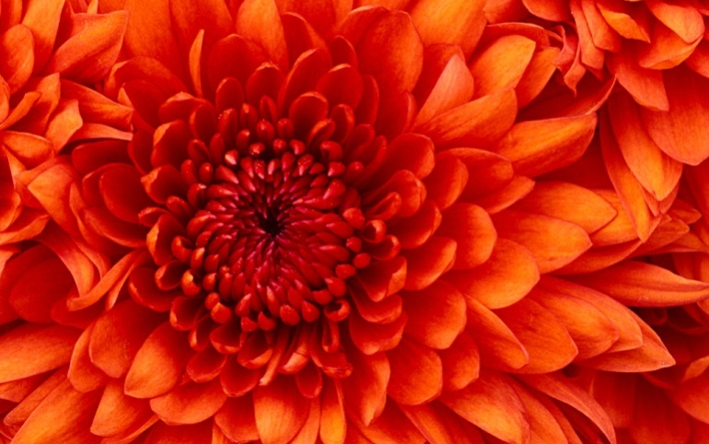
Fonte: Autor (data) ou O autor
Deve-se declarar a fonte de todas figuras, tabelas e quadros. Sendo a figura, tabela ou quadro de autoria dos autores a fonte declarada é “o autor” ou “os autores”. Se a figura, tabela e quadro é dos autores, mas já foram apresentados anteriormente em outro texto, deve-se fazer a citação ao texto original na declaração da fonte e incluir a referência na lista de referências do artigo.
Se a figura, tabela ou quadro é de outro autor, para sua inclusão no artigo faz-se necessário ter a autorização de uso das mesmas. Não havendo a autorização de uso da figura, tabela ou quadro orienta-se não incluí-los no texto.

Figura 2. Opcionalmente, as figuras podem ter 18.66cm de largura com 300 DPI, mas nesse caso é preciso quebrar a seção. Legenda com espaçamento antes 12 pontos depois 0 pontos. Imagem: espaçamento 0 pontos depois, 0 pontos antes
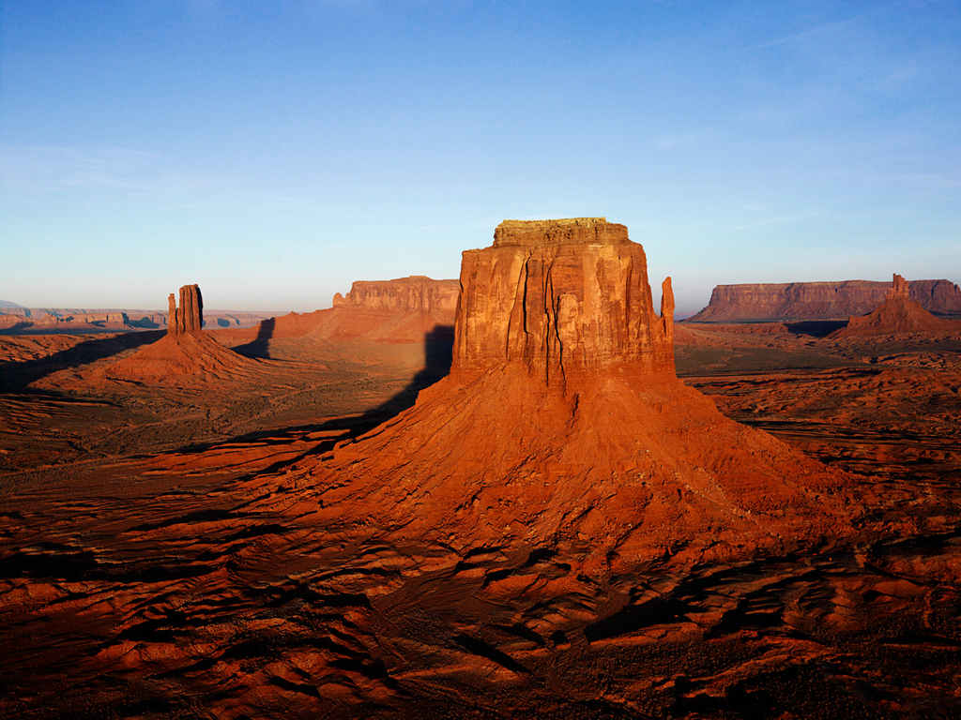
Fonte: Incluir a fonte
Figura 3. Opcionalmente, as figuras podem ter 18.66cm de largura com 300 DPI, mas nesse caso é preciso quebrar a seção Legenda com espaçamento antes 12 pontos depois 0 pontos. Imagem: espaçamento 0 pontos depois, 0 pontos antes
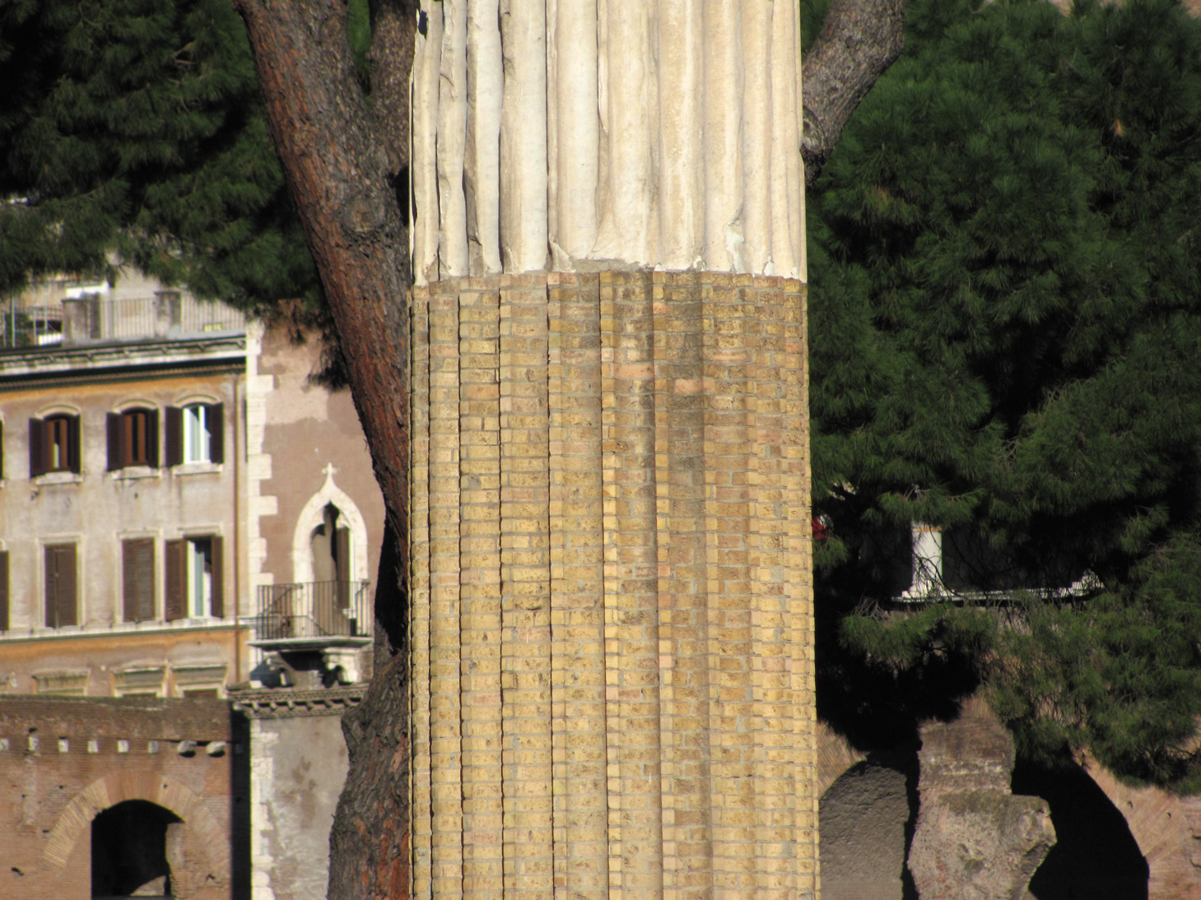
Fonte: Incluir a fonte

Estruturação do texto
Sempre que possível, orienta-se estruturar o texto nas seções: (i) introdução, (ii) fundamentação, (iii) método, (iv) resultados e discussão e (v) conclusão. Na introdução deve-se contextualizar a pesquisa e declarar os objetivos do estudo apresentado. Na fundamentação deve-se apresentar a teoria ou trabalhos correlatos que dão embasamento ao enfoque da questão abordada e à discussão da mesma. Na seção de método deve-se declarar o tipo de método adotado, seu delineamento, abrangência e limites da pesquisa. Também na seção de método deve-se esclarecer como os dados serão analisados. Na seção de resultados e discussão deve-se apresentar o desenvolvimento do estudo, os dados coletados e discuti-los segundo o método apresentado visando atingir o objetivo declarado. Na conclusão deve-se fazer uma síntese dos resultados e apontar a contribuição atingida: explicitação de uma problemática/processo/desempenho, criação de um procedimento/método/produto/ferramenta, demonstração de um procedimento/método/aplicação, instanciação de uma teoria, criação de uma teoria, entre outros.
Geralmente o tipo da pesquisa tem implicações sobre a estrutura do texto. Os tipos esperados em artigos submetidos à Revista PARC são: Pesquisa Histórica; Revisão de Literatura; Pesquisa Documental; Pesquisa Empírica de Campo; Entrevista Controlada; Estudo de Caso; Levantamento; Pesquisa Ação; Pesquisa Experimental ou Quase-Experimental; Pesquisa Construtiva; Experimento didático; Discussão teórica e Argumentação Lógica. Pesquisas experimentais encaixam-se perfeitamente na estrutura de texto acima proposta.
Estudos de caso podem ser apresentados seguindo a seguinte estruturação: (i) introdução, (ii) fundamentação, (iii) narrativa dos casos, (iv) discussão e (v) conclusão. Na introdução se apresenta como os casos serão caracterizados, isto é, o protocolo de caracterização. Muitas vezes também se incorpora na introdução uma breve fundamentação, suprimindo-a como seção. Apresenta-se cada caso segundo o protocolo desenvolvido para o estudo. Uma vez apresentados os casos, discutem-se similaridades e divergências. A conclusão de um estudo de caso é uma hipótese extraída da discussão realizada.

Métodos de pesquisa
Seguem referências úteis para a compreensão de métodos de pesquisa e o desenvolvimento correspondente de textos acadêmicos associados: Volpato e Barreto (2014); Booth, Colomb e Willians (2000); Yin (2005); Gil (2010); Marconi e Lakatos (2010); Aken (2004); Groat e Wang (2013) e Perecman e Curran (2006).
Segundo Drench, Lacerta e Antunes Júnior (2015, p. 93):
No momento da escolha do método de pesquisa a ser empregado, é necessário consideramos quatro pontos principais: o método empregado deve ter condições de responder ao problema de pesquisa que será estudado, o método deve ser reconhecido pela comunicada científica, o alinhamento com o método científico definido anteriormente, o método deve evidenciar claramente os procedimentos que foram adotados para a pesquisa.

Processos
Para publicação do artigo na Revista PARC seguem-se os seguintes processo: cadastro de um dos autores no sistema da revista, submissão online do artigo, avaliação geral dos editores; avaliação cega por pares; comunicação com autores; edição do texto para publicação (caso aceito).

Cadastro de um dos autores
Um dos autores do artigo deve se cadastrar como autor no sistema da revista (http://periodicos.sbu.unicamp.br/ojs/index.php/parc/user/register). Este autor será responsável pela submissão do artigo online e somente este autor terá acesso ao sistema para acompanhar o processo de avaliação e edição do artigo. Recomenda-se que todas informações solicitadas no cadastro sejam fornecidas. Orienta-se que no campo URL seja inserido o link para o CV Lattes, ResearchID ou GoogleMyCitations. Recomenda-se também incluir telefone para contato.

Submissão online
O autor cadastrado deve acessar o sistema pelo link http://periodicos.sbu.unicamp.br/ojs/index.php/parc/loginNa página do usuário ciclando sobre [nova submissão] pode-se iniciar uma nova submissão. 5 passos são necessários: início, transferência do manuscrito, inclusão dos Metadados, transferência de documentos suplementares e confirmação.
O primeiro passo da submissão – denominado Início – solicita a indicação de seção desejada para o artigo (artigos, artigos de jovens pesquisadores, artigos de autores nova geração e entrevistas), declaração do idioma, confirmação de atendimento às condições para submissão, declaração de aceite aos direitos autorais, conhecimento da política de privacidade e envio de comentários aos editore.
Na declaração de Direito Autoral concede-se a Revista PARC o direito de primeira publicação da versão revisada do artigo, licenciado sob a Licença Creative Commons Attribution (http://creativecommons.org/licenses/by/4.0/), que permite o compartilhamento do trabalho com reconhecimento da autoria e publicação inicial nesta revista.

Transferência do manuscrito
No passo de transferência do manuscrito deve-se realizar o upload do artigo no sistema. O arquivo deve estar no formato WORD preparado para revisão cega por pares, isto é, toda informação que identifica os autores

Inclusão dos metadados
No passo de inclusão dos Metadados informa-se dados dos autores e do artigo. Escolhe-se qual dos autores será o contato principal para correspondência.
Com relação ao artigo informa-se seu título, resumo e termos de indexação. Os termos de indexação são: a área de conhecimento (arquitetura, urbanismo, construção); palavras-chave (separadas por ponto); tipo do método e idioma. Em tipo de método recomenda-se indicar aquela que é mais representativo sobre o estudo realizado: Pesquisa Histórica; Revisão de Literatura; Pesquisa Empírica de Campo; Entrevista Controlada; Estudo de Caso; Levantamento; Pesquisa Ação; Pesquisa Experimental; Pesquisa Construtiva; Experimento didático; Discussão teórica; Artigo de opinião.
Solicita-se declarar os contribuidores e as agências de fomento envolvidos.
Solicita-se também incluir as referências do artigo. Cada referência deve ser separada por uma linha em branco. Endereços http NÃO devem estar emoldurados por < >.

Transferências de documentos suplementares
Neste passo pode-se anexar à submissão arquivos extra como autorização de uso de imagem.

Confirmação
A confirmação é o último passo do processo de submissão online. Uma vez confirmado o artigo é enviado para os editores.

Avaliação geral pelos editores
Antes de iniciar efetivamente o processo de avaliação do artigo os editores avaliam se as condições para submissão foram realmente atendidas, isto é, se a contribuição é original e inédita, se o arquivo está no formato WORD, se atende os padrões de formatação e se está preparado para avaliação cega por pares. Não atendendo a estes quesitos o artigo é rejeitado. Atendendo a estes quesitos o artigo entra em processo de avaliação cega pelos pares.

Avaliação cega por pares
Selecionam-se e convida-se dois especialistas no tema e área do artigo submetido. Os avaliadores recebem um link para o artigo e respondem a um formulário de avaliação do artigo. O formulário de avaliação inclui questões relativas à: relevância do trabalho, estrutura do artigo, redação, fundamentação, método científico, apresentação e discussão dos resultados e conclusão, originalidade, adequação das figuras, tabela e quadros e formatação.
Uma vez respondida todas questões do formulário e incluído comentários (caso desejado), o avaliador deve emitir uma entre as 5 opções de recomendação apresentadas no Quadro 1.
Quadro 2 –Opções de recomendação
 | Recomendação | Detalhamento
i | ACEITAR | aceitar o artigo como está
ii | REVISÕES REQUERIDAS | aceitar com revisões
iii | SUBMETER A NOVA RODADA | sem decisão pois revisões substanciais são requeridas, demandando nova rodada de avaliação
iv | REJEITAR | rejeitar, porém recomenda-se nova submissão incorporando os comentários e sugestões
v | REJEITAR | rejeitar
Fonte: Incluir a fonte
As recomendações (i) e (ii) indicam um artigo aceito que deve seguir para a etapa de edição final. A recomendação (iii) indica um artigo que deve ser reencaminhado para os autores com recomendações aguardando-se novo upload do artigo para nova rodada de revisão pelos avaliadores. A recomendação (iv) resulta num artigo rejeitado, mas como abertura para nova submissão. A recomendação (v) indica rejeição sumária do artigo.
Um arquivo que incorpora sugestões dos avaliadores deve facilitar a identificação das mesmas. Portanto, recomenda-se que toda alteração no texto esteja identificada em fonte azul ao se fazer novo upload de artigo em resposta a um processo com recomendação do tipo iii ou ao se fazer nova submissão do artigo em resposta a um processo com recomendação do tipo iv. Requer-se também a inclusão de uma carta aos editores explicando como as sugestões foram incorporadas no texto.
Havendo grande divergência na recomendação entre avaliadores solicita-se o parecer de um terceiro, seguindo o mesmo processo.

Conclusão
Sendo o artigo aceito passa-se para a etapa de edição final do mesmo. Nesta etapa os editores têm o direito efetuar, nos originais aprovados para publicação, revisão e alterações de ordem normativa, ortográfica e gramatical.
O processo total de publicação pode durar um período de 2 a 4 meses. A revista apresentou em 2014 índices de aprovação na ordem de 40% dos artigos submetidos.
Inclui-se em referências exemplos de fontes bibliográficas do tipo: norma, artigo de periódico, lei, livro, artigo em jornal, site na internet, artigo em proceedings e anais. Estas referências não foram citadas no texto.
.

Agradecimentos
Nesta seção final deve-se dedicar aos agradecimentos (opcional), notas de fim e referências. As referências devem ser listadas em ordem alfabética seguindo a NBR 6023 (ASSOCIAÇÃO BRASILEIRA DE NORMAS TÉCNICAS, 2002b). A Universidade Federal de Santa Catarina disponibiliza um aplicativo on-line denominado Mecanismo Online para Referências (MORE) que pode ser útil (http://www.more.ufsc.br/). Toda fonte bibliográfica citada no texto deve ser incluída nas referências. Adota-se na norma NBR 10520 (ASSOCIAÇÃO BRASILEIRA DE NORMAS TÉCNICAS, 2002) de citações em documentos.
Para a formatação do título de agradecimentos, notas e referências utilizar o estilo PARC_Acknowledgments Title. Para a formatação do texto de agradecimentos utilizar o estilo PARC_Acknowlegments. Para a formatação do texto de notas utilizar o estilo PARC_Notes. Para a formatação do texto de referências utilizar o estilo PARC_References. Para informação dos autores ao final do artigo utilizar o estilo PARC_Author INFORMATION.

Notas
- Numeradas em algarismos arábicos, em notas de fim. No corpo do texto, utilizar chamada com numeração em sobrescrito. No corpo do texto, utilizar chamada com numeração em sobrescrito.
- Utilizar o estio PARC_Notes.

Referências
ASSOCIAÇÃO BRASILEIRA DE NORMAS TÉCNICAS. NBR 10520: Informação e documentação – Citações em documentos – Apresentação. Rio de Janeiro, 2002a. Disponível em: http://www.ifcs.ufrj.br/~aproximacao/anbtnbr10520.pdf
ASSOCIAÇÃO BRASILEIRA DE NORMAS TÉCNICAS. NBR 6023: Informação e documentação – Referências – Elaboração. Rio de Janeiro, 2002b. Disponível em: http://www.ifcs.ufrj.br/~aproximacao/abntnbr6023.pdf
AKEN, J. E. v. Management Research Based on the Paradigm of the Design Sciences: The Quest for Field‐Tested and Grounded Technological Rules. Journal of Management Studies, v.41, n.2, p. 219–246, mar. 2004. http://dx.doi.org/10.1111/j.1467-6486.2004.00430.x
BRASIL. Constituição (1988). Constituição da República Federativa do Brasil: promulgada em 5 de outubro de 1988. Organização do texto: Juarez de Oliveira. 4. ed. São Paulo: Saraiva, 1990. 168 p. (Série Legislação Brasileira).
BOOTH, W. C.; COLOMB, G. G.; WILLIAMS, J. M. A arte da pesquisa. São Paulo: Martins Fonte, 2000. Tradução de: Henrique A. Rego Monteiro.
DRESCH, Aline; LACERDA, Daniel Pacheco; ANTUNES JÚNIOR, José Antonio Valle. Design science research: método de pesquisa para avanço da ciência e tecnologia. Porto Alegre: Bookman, 2015. 181 p.
DINA, Antonio. A fábrica automática e a organização do trabalho. 2. ed. Petrópolis: Vozes, 1987. 132 p.
ESPOSITO, I. et al. Repercussões da fadiga psíquica no trabalho e na empresa. Revista Brasileira de Saúde Ocupacional, São Paulo, v. 8, n. 32, p. 37-45, out./dez. 1979.
ESTADO DE SÃO PAULO. Manual de redação e estilo. São Paulo, 1997. Disponível em: http://www1.estado.com.br/redac/manual.html. Acesso em: 19 maio 1998.
ETSnet. Toefl on line: Test of english as a foreign language. Disponível em: http://www.toefl.org. Acesso em: 19 maio 1998.
FRALEIGH, Arnold. The Algerian of independence. In: ANNUAL MEETING OF THE AMERICAN SOCIETY OF INTERNATIONAL LAW, 61., 1967, Washington. Proceedings… Washington: Society of International Law, 1967. p. 6-12.
GROAT, Linda N.; WANG, David. Architectural research methods. 2. ed. Hoboken, New Jersey: John Wiley & Sons, Inc., 2013, 468 p.
GIL, Antonio Carlos. Como elaborar projetos de pesquisa. 5. ed. São Paulo: Editora Atlas. 2010.
MARCONI, Mariana de Andrade; LAKATO, Eva Maria. Fundamento de metodologia científica. 7. ed. São Paulo: Editora Atlas, 2010.
OLIVEIRA E SOUSA, M. N. P.; MOREIRA, D. C. Aplicação da linguagem de padrões à valiação de projetos de biblioteca pública. Gestão e Tecnologia de Projetos, São Paulo, v. 8, n. 2, p. 7-25, jul./dez. 2013. http://dx.doi.org/10.11606/gtp.v8i2.80946
PERECMAN, Ellen; CURRAN, Sara R.. (Ed.) A handbook for social Science field research: Essays & Bibliographic sources on research design and methods. Thousand Oaks, London, New Delhi: SAGE Publications, Inc., 2006. 254 p.
RODRIGUES, M. V. Uma investigação na qualidade de vida no trabalho. In: ENCONTRO ANUAL DA ANPAD, 13., Belo Horizonte, 1989. Anais… Belo Horizonte: ANPAD, 1989a. p. 455-468.
______. Qualidade de vida no trabalho. 1989. 180 f.. Dissertação (Mestrado em Administração) - Faculdade de Ciências Econômicas, Universidade Federal de Minas Gerais, Belo Horizonte, 1989b.
SANTA CATARINA. Departamento Estadual de Geografia e Cartografia. Mapa geral do Estado de Santa Catarina. [Florianópolis], 1958. 1 mapa: 78 x 57 cm. Escala: 1:800:000.
SÃO PAULO (Município). Lei n. 16.050, de 31 de julho de 2014. Aprova a política de desenvolvimento urbano e o Plano Diretor Estratégico do Município de São Paulo e revoga a lei 13.430/2002. Diário Oficial do Município de São Paulo, São Paulo, 1 ago. 2014.
VOLPATO, Gilson; BARRETO, Rodrigo. Elabore projetos científicos competitivos: biológicas, exatas e humanas. 1. ed., Botucatu: Best Writing Editora. 2014.
YIN, Robert K. Estudo de caso: planejamento e métodos. 3. ed. São Paulo: Artmed Editora S.A., 2005. Tradução de: Daniel Grassi.

Nome do autor 1 Formação. Titulação máxima. Endereço postal: Rua/Avenida, Numero, Cidade, UF, País, CEP
Nome do autor 2 Formação. Titulação máxima. Endereço postal: Rua/Avenida, Numero, Cidade, UF, País, CEP
Nome do autor 3 Formação. Titulação máxima. Endereço postal: Rua/Avenida, Numero, Cidade, UF, País, CEP

